胜利路街道人大工委开展国家机关进人大代表联络站活动

为认真落实中央、省委、市委人大工作会议精神，切实加强国家机关同人大代表和人民群众的联系，虚心听取意见建议。根据区人大常委会统一安排部署，8月31日下午，胜利路街道人大组织开展国家机关负责人走进人大代表联络站活动。

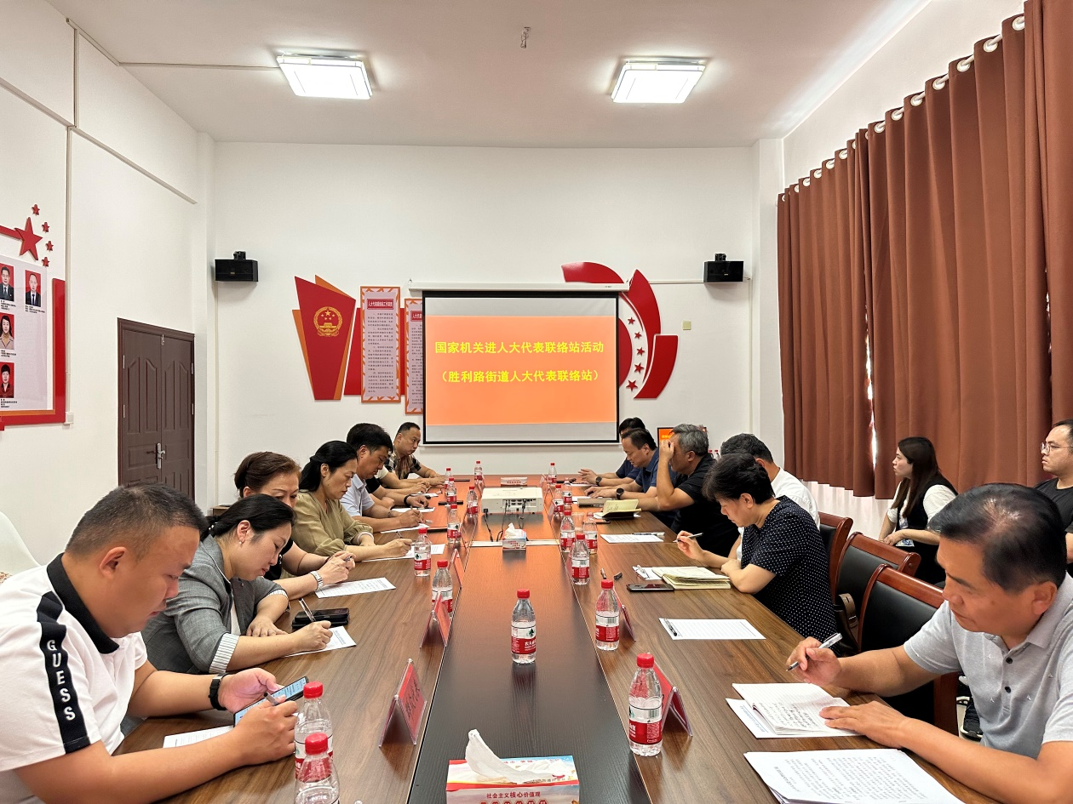

区人大常委会副主任翟献民，区人大常委会党组成员、四级调研员高英带队走进胜利路街道人大代表联络站，与胜利路街道人大代表面对面座谈交流。座谈会由胜利路街道人大工委主任王炜主持。

座谈会上，区市场监管局、区人社局、区文广旅体局的负责同志分别向人大代表通报了本单位工作职能及今年以来主要工作开展情况。随后，代表们结合自身工作实际，围绕群众关心关注的热点问题提出意见和建议。机关负责人员仔细倾听，认真记录、耐心解答，对与会代表的提问逐一给予回应和说明。

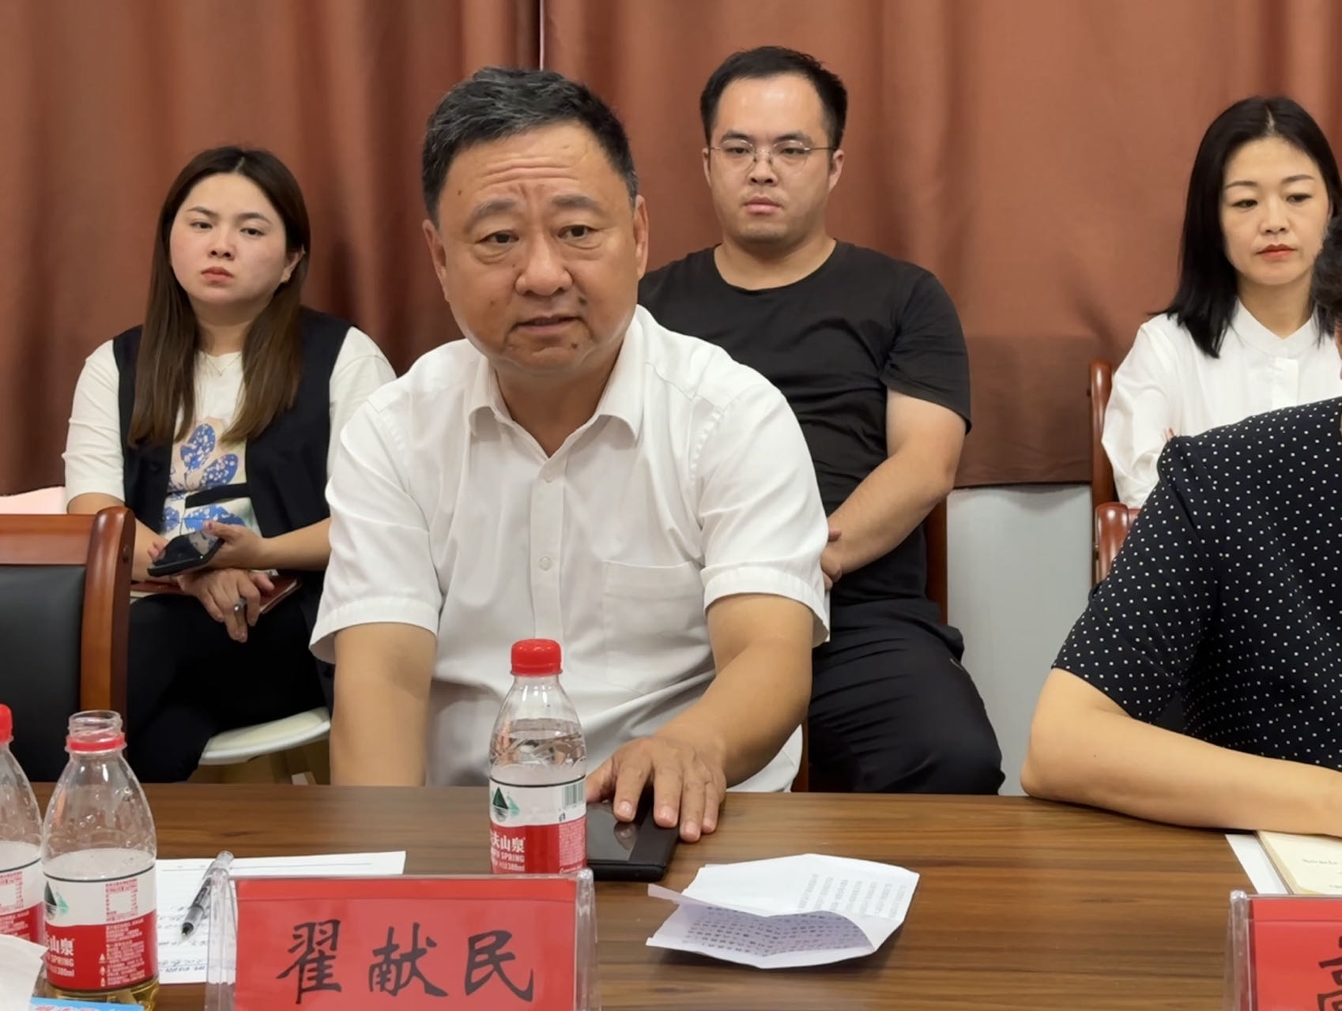

最后，区人大常委会副主任翟献民强调，一要加强国家机关与代表间的联系，邀请代表走进国家机关，相互沟通，疏通社情民意；二要统一思想意识，破解“十个如何”，解放干部思想，全盘接收问题，查漏补缺，明确整改目标和方向；三要实实在在解决问题，各部门各单位对下一步建议答复要有针对性，根据要求认真拟定建议办理计划，定期向代表通报工作进展、提供信息资料，把工作的着眼点放在解决问题和促进工作上，努力做到民有所呼、我有所应。

下一步，胜利路街道人大代表联络站要常态化持续性地把“国家机关负责人走进人大代表联络站”活动开展下去，进一步增进国家机关与代表的联系，激发代表的履职热情，提出质量更高的建议，推动国家机关进一步提高建议办理水平，进一步改进有关工作。